# Plan de Gestión de Riesgos

|  |  |  |  |  |
| --- | --- | --- | --- | --- |
| **Versión** | **Elaborada por** | **Revisada por** | **Aprobada por** | **Fecha** |
| 1.0 | Marcelo Troquian | Gabriel Muñoz | Gabriel Muñoz | /09/2024 |

**Índice**

Plan de Gestión de Riesgos 1

Objetivo del plan de riesgos 3

Categorías de riesgo 3

RBS 4

Definición de probabilidad e impacto 5

Definición de Probabilidad 6

Matriz de probabilidad e impacto 6

Niveles de Riesgo 7

Análisis cualitativo del riesgo 8

Aprobaciones 12

# Objetivo del plan de riesgos

Dentro de los objetivos de nuestro plan identificamos los siguientes:

* Identificación Integral de Riesgos: Corresponde a identificar de manera exhaustiva todos los posibles riesgos internos y externos que puedan afectar el éxito del proyecto.
* Evaluación Cualitativa: Consiste en realizar análisis cualitativos para evaluar la probabilidad e impacto de los riesgos identificados.
* Desarrollo de Estrategias de Mitigación y Respuesta: Consiste en definir y planificar estrategias efectivas para mitigar, transferir, evitar o aceptar los riesgos identificados.
* Garantizar la Continuidad del Proyecto: Minimizar las interrupciones y asegurar la continuidad del proyecto a través de una gestión proactiva y reactiva de los riesgos.

# Categorías de riesgo

* Riesgos Técnicos: Se relacionan con el desarrollo y la infraestructura técnica del proyecto. Abarcan desde la falta de recursos técnicos adecuados hasta fallos de rendimiento y seguridad
* Riesgos de Gestión de Proyecto: Riesgos que afectan el inicio, planificación, control, y la entrega del proyecto.
* Riesgos de Seguridad y Privacidad de la información: Riesgos relacionados con la protección de la información y de la privacidad de la **documentación** asociada al proyecto
* Riesgos de Operación y Mantenimiento: Riesgos asociados con la operación continua y el mantenimiento de los sistemas y tecnologías implementadas.
* Riesgos Externos: Riesgos que no están bajo el control directo del equipo del proyecto

# RBS

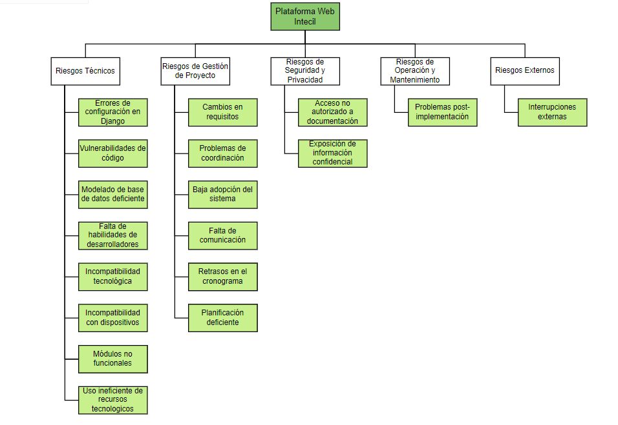

# Definición de probabilidad e impacto

Para la clasificación de los riesgos se utilizará la técnica de análisis cualitativo del riesgo que evalúa la probabilidad de que ocurra un riesgo y el impacto que tendría en el proyecto. Se utiliza una matriz de probabilidad e impacto.

Definición de Impacto

|  |  |  |
| --- | --- | --- |
| Nivel Impacto | Valor | Descripción |
| Aceptable | 1 | El impacto es manejable y no afecta significativamente el proyecto ni sus objetivos |
| Tolerable | 2 | El impacto causa problemas menores o moderados que pueden manejarse con recursos adicionales o ajustes en el plan |
| Indeseable | 3 | El impacto es significativo y puede requerir acciones inmediatas para mitigar sus efectos negativos |
| Intolerable | 4 | El impacto es severo, poniendo en riesgo crítico los objetivos del proyecto y requiere atención inmediata y medidas drásticas |

## Definición de Probabilidad

|  |  |  |
| --- | --- | --- |
| Probabilidad | Valor | Descripción |
| Improbable | 1 | La ocurrencia del riesgo es altamente improbable |
| Posible | 2 | Existe una posibilidad razonable de que el riesgo ocurra bajo ciertas circunstancias |
| Probable | 3 | Es probable que el riesgo ocurra durante la ejecución normal del proyecto |
| Alta | 4 | El riesgo es muy probable y puede ocurrir frecuentemente durante el proyecto |

# Matriz de probabilidad e impacto

|  |  |  |  |  |  |
| --- | --- | --- | --- | --- | --- |
| Impacto | 4 | 4 | 8 | 12 | 16 |
| 3 | 3 | 6 | 9 | 12 |
| 2 | 2 | 4 | 6 | 8 |
| 1 | 1 | 2 | 3 | 4 |
|  |  | 1 | 2 | 3 | 4 |
|  |  | Probabilidad | | | |

# 

# Niveles de Riesgo

En base a la matriz de probabilidad e impacto los riesgos se clasifican en 4 niveles de riesgo: bajo, medio, alto y extremo

|  |  |  |  |
| --- | --- | --- | --- |
| Nivel de Riesgo | | | |
| Bajo | Medio | Alto | Extremo |

# Análisis cualitativo del riesgo

|  |  |  |  |  |  |  |  |
| --- | --- | --- | --- | --- | --- | --- | --- |
| Nro. | Riesgo/Evento de Riesgo | Categoría | Probabilidad | Valor de Probabilidad | Impacto | Valor Impacto | Nivel de Riesgo |
| 1.1.1 | Errores de configuración en el manejo del framework Django que permitan accesos no autorizados. | Riesgos Tecnicos | Posible | 2 | Indeseable | 3 | 6 |
| 1.1.2 | El código de la plataforma podría contener fallas o vulnerabilidades que permitan ataques como inyección SQL, Cross-Site Scripting (XSS) o Cross-Site Request Forgery (CSRF). | Riesgos Tecnicos | Improbable | 1 | Indeseable | 3 | 3 |
| 1.1.3 | El modelado de la base de datos no esta correctamente diseñado para abarcar los procesos de la plataforma | Riesgos Tecnicos | Posible | 2 | Intolerable | 4 | 8 |
| 1.1.4 | Habilidad y manejo deficiente de los desarrolladores en el manejo de las tecnologias a utilizar en sus respectivas areas (back-end / front-end) | Riesgos Tecnicos | Posible | 2 | Indeseable | 3 | 6 |
| 1.1.5 | Conflictos entre tecnologías o versiones incompatibles entre servidor de despliegue y el sistema web | Riesgos Tecnicos | Improbable | 1 | Indeseable | 3 | 3 |
| 1.1.6 | Incompatibilidad del sistema con navegadores o dispositivos móviles usados por los empleados de INTECIL SPA. | Riesgos Tecnicos | Improbable | 1 | Tolerable | 2 | 2 |
| 1.1.7 | Los módulos no cumplen con los requerimientos funcionales | Riesgos Tecnicos | Improbable | 1 | Intorable | 4 | 4 |
| 1.1.8 | Uso ineficiente de recursos del servidor (CPU, memoria, almacenamiento). | Riesgos Tecnicos | Improbable | 1 | Indeseable | 3 | 3 |
| 1.2.1 | Cambios en los requisitos del proyecto. | Riesgos de Gestión de Proyecto | Improbable | 1 | Indeseable | 3 | 3 |
| 1.2.2 | Problemas de Coordinación Interna entre el equipo de desarrollo | Riesgos de Gestión de Proyecto | Improbable | 2 | Indeseable | 3 | 6 |
| 1.2.3 | Falta de adopción del sistema por los usuarios | Riesgos de Gestión de Proyecto | Posible | 2 | Intolerable | 4 | 8 |
| 1.2.4 | Falta de comunicación entre el equipo de desarrollo y los stakeholders | Riesgos de Gestión de Proyecto | Improbable | 1 | Indeseable | 3 | 3 |
| 1.2.5 | Retrasos en el cronograma | Riesgos de Gestión de Proyecto | Alta | 4 | Indeseable | 3 | 12 |
| 1.2.6 | Planificación deficiente del cronograma | Riesgos de Gestión de Proyecto | Posible | 2 | Indeseable | 3 | 6 |
| 1.3.1 | Acceso no autorizado a la documentación del proyecto | Riesgos de Seguridad y Privacidad de la información | Posible | 2 | Indeseable | 3 | 6 |
| 1.3.2 | Información sensible o confidencial sobre los lotes de trabajo gestionados en la plataforma podría ser expuesta a personas no autorizadas. | Riesgos de Seguridad y Privacidad | Posible | 2 | Intolerable | 4 | 8 |
| 1.4.1 | Problemas recurrentes en el servidor o en la plataforma despues de la implementacion. | Riesgos de Operación y Mantenimiento | Improbable | 1 | Indeseable | 3 | 3 |
| 1.5.1 | Caídas de internet o cortes de luz en la infraestructura tecnológica externa a INTECIL SPA. | Riesgos Externos | Posible | 2 | Intolerable | 4 | 8 |

# Aprobaciones

|  |  |  |  |
| --- | --- | --- | --- |
| Nombre | Cargo | Fecha | Firma |
| Gabriel Muñoz | Gerente general | /09/2024 |  |